98學年度第二學期數學科高二始業考試題
一、多選題：(24%，每題錯一選項得5分，錯二選項得2分，三個以上不得分)
1.如附圖(一)，在直角坐標平面上，分別以A (－3 , 0 )、B ( 3 , 0 ) 為圓心，依1單位、2單位、3單位、…、7單位，做一系列的同心圓。若P ( a , b )之位置如圖，為其中兩個圓的交點，則下列哪些選項是正確的？ (A)△ABP為等腰三角形 (B)＋＝1 (C) a²－＝1 (D) ( a－3 )²＋b²＝36
2.考慮＋＝10的圖形，下列何者正確？
(A) 為一橢圓 (B) 為一拋物線 (C) 中心在( 2 , 2 ) (D) 對稱於x＝2 (E) 有一頂點( 2 , －7 )
3.若一橢圓的兩焦點在 ( 1 , 3 )、( 1 , －5 )，且正焦弦長，下列何者為真？
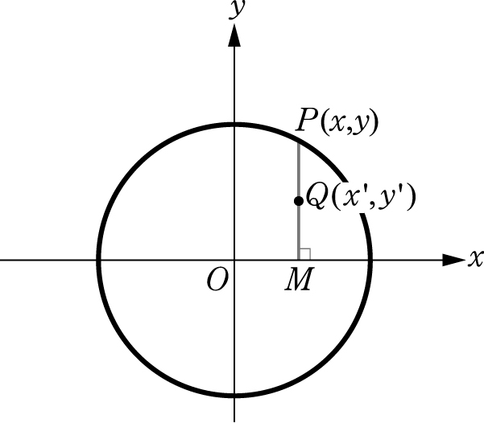
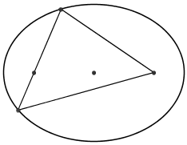
(A)中心( 1 , －1 ) (B)長軸長為12 (C)短軸長為20 (D)對稱軸y＝－1 (E)方程式：＋＝1
O
B
A
F₁
F₂
y

圖(一) 圖(二)， 圖(三)
二、填充題：(60%，每格6分)
1.如附圖(二)，一橢圓形撞球台設為Γ：＋＝1，且其兩焦點分別為F₁、F₂，一位撞球高手從F₁將一球依直線方向打至邊上一點A，反彈經過F₂，撞至邊上另一點B，再回到原焦點F₁，則△ABF₁的周長為 (1) 。
2.求下列各條件的橢圓方程式：
(1) 長軸兩端點是 ( 5 , 0 )、(－5 , 0 )，一焦點為 ( 3 , 0 )。答： (2) 。
(2) 兩焦點為 ( 2 , 6 )、( 2 ,－2 )，正焦弦長為。答： (3) 。
3. 設Γ：＋＝1表短軸垂直x軸的橢圓，則k之範圍為 (4) 。
4. 橢圓Γ：＋＝10可化為＋＝1，得序對 ( p , q )＝ (5) 。
5. 設P為橢圓3x²＋16y²＝16上的一點，其至直線3x＋4 y＝12有最短距離，則此時的P點坐標為 (6) 。
6. 設圓C：x²＋y²＝100，O ( 0 , 0 )，A ( 6 , 0 )，P為C上的動點，若的中垂線交於Q，則Q點的軌跡方程式為 (7) 。
7. 過點 ( 2 , －3 ) 且與橢圓＋＝1共焦點之橢圓方程式 (8) 。
8. 橢圓Γ：＋＝26的正焦弦長為 (9) 。
9. 設＋＝1上有一點P ( x , y )，O為原點，A ( 3 , 0 )，若⊥，則P點坐標為(10)。(有二解)
三、非選題：(16%)
1. 如附圖(三)，若P（x , y）是圓C：x²＋y²＝a²上任一點，過P點作x軸的垂線交x軸於M點，當P沿著圓C繞一圈時，求線段之中點Q ( x' , y' )的軌跡。(8%)
2.試概略描出下列方程式的圖形：(8%) (1) 4x²＋9y²＝36。 (2) y＝。
98學年度第二學期數學科高二始業考
參考答案
二年 班 號 姓名

- 多選題：(24%，每題錯一選項得5分，錯二選項得2分，三個以上不得分)

1. | 2. | 3.
AD | ADE | ABD

二、填充題：(60%，每格6分)
(1) | (2) | (3) | (4) | (5)
16 | ＋＝1 | ＋＝1 | －1＜k＜1 | ( 25 , 16 )
(6) | (7) | (8) | (9) | (10)
( 2 , ) | ＋＝1 | ＋＝1 |  | ( , ± )

三、非選題：(16%)
1. 如附圖(三)，若P（x , y）是圓C：x²＋y²＝a²上任一點，過P點作x軸的垂線交x軸於M點，當P沿著圓C繞一圈時，求線段之中點Q ( x' , y' )的軌跡。(8%)
ANS : ＋＝1

2.試概略描出下列方程式的圖形：(8%)
(1) 4x²＋9y²＝36。 (2) y＝。

